МИНОБРНАУКИ РОССИИ
САНКТ-ПЕТЕРБУРГСКИЙ ГОСУДАРСТВЕННЫЙ
ЭЛЕКТРОТЕХНИЧЕСКИЙ УНИВЕРСИТЕТ
«ЛЭТИ» ИМ. В.И. УЛЬЯНОВА (ЛЕНИНА)
Кафедра МОЭВМ

ОТЧЕТ
по лабораторной работе №3
по дисциплине «Построение и Анализ Алгоритмов»
Тема: Вычисление редакционного расстояния и предписания алгоритмом Вагнера-Фишера.

Студент гр. 4342 |  | Ларионов В.А.
Преподаватель |  | Уткина О.Н.

Санкт-Петербург
2026
Задание.
Над строкой ε (будем считать строкой непрерывную последовательность из латинских букв) заданы следующие операции:
- replace(ε, a, b) – заменить символ a на символ b.
- insert(ε, a) – вставить в строку символ a (на любую позицию).
- delete(ε, b) – удалить из строки символ b.
Каждая операция может иметь некоторую цену выполнения (положительное число).
Даны две строки A и B, а также три числа, отвечающие за цену каждой операции. Определите минимальную стоимость операций, которые необходимы для превращения строки A в строку B.
Входные данные: первая строка – три числа: цена операции replace, цена операции insert, цена операции delete; вторая строка – A; третья строка – B.
Выходные данные: одно число – минимальная стоимость операций.
Даны две строки A и B, а также три числа, отвечающие за цену каждой операции. Определите последовательность операций (редакционное предписание) с минимальной стоимостью, которые необходимы для превращения строки A в строку B.
Пример (все операции стоят одинаково)
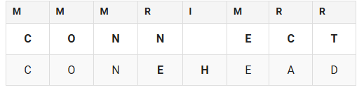
Пример (цена замены 3, остальные операции по 1)

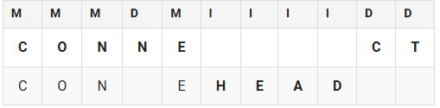

Выходные данные: первая строка – последовательность операций (M – совпадение, ничего делать не надо; R – заменить символ на другой; I – вставить символ на текущую позицию; D – удалить символ из строки); вторая строка – исходная строка A; третья строка – исходная строка B.
Вар. 2. "Особый заменитель и особо удаляемый символ": цена замены на определённый символ отличается от обычной цены замены; цена удаления другого (или того же) определённого символа отличается от обычной цены удаления. Особый заменитель и цена замены на него, особо удаляемый символ и цена его удаления — дополнительные входные данные.
Описание алгоритма.
Задача состоит в вычислении редакционного расстояния между двумя строками с возможностью назначения индивидуальных стоимостей для операций с определенными символами. Пользователь задаёт две строки, специальный заменяемый символ с ценой его замены и специальный удаляемый символ с ценой его удаления. Базовые стоимости операций (замена, удаление, вставка) задаются макросами REPCOST, DELCOST и INSCOST (по умолчанию 1).
Для решения применяется классический алгоритм динамического программирования Вагнера-Фишера. Его основная идея -- итеративное заполнение матрицы расстояний, где ячейка (i, j) содержит минимальную стоимость преобразования первых i символов первой строки в первые j символов второй строки. На каждом шаге для пары символов вычисляются стоимости трех операций: замена (с учетом того, является ли символ второй строки специальным заменяемым), удаление (с учетом того, является ли символ первой строки специальным удаляемым) и вставка (всегда с базовой стоимостью). Выбирается операция с минимальной стоимостью; при равенстве приоритет отдаётся замене, затем удалению, затем вставке.
Параллельно с вычислением расстояний заполняется матрица операций choice, где для каждой ячейки сохраняется символ выполненной операции (M -- совпадение, R -- замена, D -- удаление, I -- вставка). После заполнения всей матрицы выполняется обратный ход: начиная с правого нижнего угла, по матрице choice восстанавливается последовательность операций (редакционное предписание), которая затем разворачивается и выводится вместе с итоговым расстоянием.
Оптимизации алгоритма.
1. Использование двух векторов вместо полной матрицы расстояний. Вместо хранения всей матрицы размером (N+1) на (M+1) алгоритм хранит только предыдущую (prevDist) и текущую (currDist) строки расстояний. Это снижает затраты памяти с O(N·M) до O(M).
2. После обработки каждой строки векторы меняются местами с помощью эффективного std::swap, не требующего копирования данных.
3. Вычисление специальных стоимостей вынесено в inline-функции. Функции getDelCost и getRepCost объявлены как inline, что исключает накладные расходы на вызов и позволяет компилятору встроить проверку на специальный символ непосредственно в место вызова, ускоряя выполнение внутреннего цикла.
4. Однократное вычисление стоимости удаления. Для каждого символа первой строки стоимость его удаления вычисляется один раз перед входом во внутренний цикл, а не пересчитывается для каждой ячейки строки. Это снижает количество операций сравнения с M до 1 на строку матрицы.
5. Немедленное ветвление при совпадении символов. Если текущие символы строк совпадают, стоимость совпадения равна 0 (distance не увеличивается), и выбор других операций не рассматривается, что экономит три вычисления стоимости и несколько сравнений для каждой совпавшей пары символов.
Сложность алгоритма.
Временная сложность: O(N·M), где N и M -- длины первой и второй строк соответственно. Для каждой из N строк выполняется проход по всем M столбцам с вычислением константного числа операций. Сложность подтверждена замерами времени выполнения на Рисунке 1.
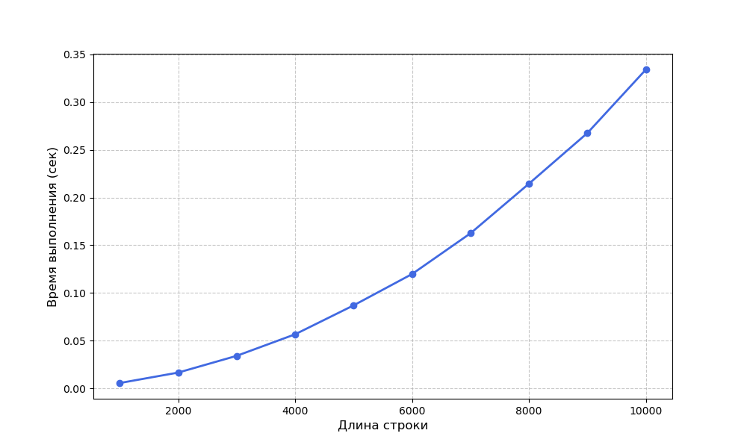
Рисунок 1 - график зависимости
времени выполнения от длины строки
Пространственная сложность: O(M) для хранения двух векторов расстояний и O(N·M) для матрицы операций choice, которая необходима для восстановления редакционного предписания. Без необходимости восстановления предписания сложность по памяти может быть снижена до O(M) путём отказа от хранения матрицы choice.
Описание функций и структур данных.
struct infoStruct - хранит исходные данные задачи: две строки (firstString, secondString), специальные символы замены и удаления (replaceChar, deleteChar) и стоимости операций с ними (replaceTargetCharCost, deleteTargetCharCost).
getInput() - считывает из стандартного ввода две строки, затем специальный заменяемый символ с ценой его замены, затем специальный удаляемый символ с ценой его удаления. Возвращает false при ошибке ввода.
getDelCost() - возвращает стоимость удаления символа: specialDeleteCost, если символ совпадает со специальным удаляемым, иначе DELCOST (по умолчанию 1).
getRepCost() - возвращает стоимость замены символа: specialReplaceCost, если символ совпадает со специальным заменяемым, иначе REPCOST (по умолчанию 1).
printResult() - восстанавливает редакционное предписание обратным ходом по матрице операций choice, выводит в консоль редакционное расстояние и предписание. При определённом макросе LOGGING дублирует вывод в лог-файл.
matrixToString() - (только при LOGGING) формирует строковое представление матрицы операций для журналирования.
main() - основная функция: получает входные данные через getInput(), инициализирует два вектора расстояний (предыдущую и текущую строки) и матрицу операций choice. Итеративно заполняет расстояния по алгоритму Вагнера-Фишера, учитывая специальные стоимости замены и удаления, выбирая минимальную из операций замены, удаления и вставки (при равных cost приоритет: замена > удаление > вставка). После заполнения вызывает printResult() и завершает работу.
Тестирование.
Тестирование приведено в таблице 1 в Приложении Б.

ПРИЛОЖЕНИЕ А
ИСХОДНЫЙ КОД ПРОГРАММЫ
Файл src/algo.cpp
#include <algorithm>
#include <iostream>
#include <fstream>
#include <vector>
#include <string>

using namespace std;

#ifndef REPCOST
#define REPCOST 1
#endif
#ifndef DELCOST
#define DELCOST 1
#endif
#ifndef INSCOST
#define INSCOST 1
#endif

#ifdef LOGGING
ofstream logFile("file.log");
#endif

/*
Структура для хранения и передачи информации о вводе.
firstString - первая строка
secondString - вторая строка
replaceChar - специальный заменяемый символ
deleteChar - специальный удаляемый символ
replaceTargetCharCost - стоимость замены на спец. заменяемый символ
deleteTargetCharCost - стоимость удаления спец. удаляемого символа
*/
struct infoStruct {
string firstString = "";
string secondString = "";
char replaceChar = 'a';
char deleteChar = 'a';
int replaceTargetCharCost = 1;
int deleteTargetCharCost = 1;
};

/*
Функция для получения ввода. Ожидает ввод в формате
<Строка_1>
<Строка_2>
<Спец. заменяемый символ> <цена его замены> <Спец. удаляемый символ> <цена его замены>
Возвращает true, если ввод принят корректно и false, если что-то пошло не так
*/
bool getInput(infoStruct& input) {
if (!getline(cin, input.firstString)) {
return false;
}
if (!getline(cin, input.secondString)) {
return false;
}
if (!(cin >> input.replaceChar >> input.replaceTargetCharCost)) {
return false;
}
if (!(cin >> input.deleteChar >> input.deleteTargetCharCost)) {
return false;
}
return true;
}

/*
Функция для получения корректной стоимости удаления текущего символа.
Проверяет является ли char currentChar специальным удаляемым символом
specialDeleteChar, если да, то возвращает int specialDeleteCost,
в противном случае DELCOST (по умолчанию 1)
*/
inline int getDelCost(
char currentChar,
char specialDeleteChar,
int specialDeleteCost
) {
return (currentChar == specialDeleteChar) ? specialDeleteCost : DELCOST;
}

/*
Функция для получения корректной стоимости замены текущего символа.
Проверяет является ли char currentChar специальным заменяемым символом
specialReplaceChar, если да, то возвращает int specialReplaceCost,
в противном случае REPCOST (по умолчанию 1)
*/
inline int getRepCost(
char currentChar,
char specialReplaceChar,
int specialReplaceCost
) {
return (currentChar == specialReplaceChar) ? specialReplaceCost : REPCOST;
}

/*
Функций для вывода результата в формате:
<Редакционное расстояние>
<Редакционное предписание>
На вход принимает матрицу операций vector<vector<char>>& choice
и значение расстояния int& resultDistance
Ничего не возвращает
*/
inline void printResult(
vector<vector<char>>& choice,
int& resultDistance
) {
// Восстанавливаем путь обратным ходом
string path;
size_t i = choice.size() - 1, j = choice[0].size() - 1;
while (i > 0 || j > 0) {
char& op = choice[i][j];
path += op;
if (op == 'M' || op == 'R') {
--i; --j;
} else if (op == 'D') {
--i;
} else {
--j;
}
}
// Путь был собран с конца, переворачиваем
reverse(path.begin(), path.end());
// Вывод результата
cout << resultDistance << endl;
cout << path << endl;
#ifdef LOGGING
logFile << "Редакционное расстояние: " << resultDistance << "\n";
logFile << "Редакционное предписание: " << path << "\n";
#endif
}

#ifdef LOGGING
/*
Функция для журналирования. Принимает матрицу const vector<vector<char>>& choice
возращает ее в строковом виде
*/
string matrixToString(const vector<vector<char>>& choice) {
string strMatrix;
int n = (int)choice.size();
if (n == 0) return "";
int m = (int)choice[0].size();
for (int i = 0; i < n; ++i) {
for (int j = 0; j < m; ++j) {
strMatrix += choice[i][j];
if (j != m - 1) strMatrix += ' ';
}
strMatrix += '\n';
}
return strMatrix;
}
#endif

/*
Основной алгоритм, функция создает структуру для вводимых данных,
ждет ввода через фукнцию getInput(infoStruct& input), создает два сменяющих
друг друга вектора, в которые итеративно будут записаны значения расстояния,
параллельно с этим в матрицу choice записываются все действия совершенные
над строками для восстановления операций и вывода результата через
фукнцию printResult(vector<vector<char>>& choice, int& resultDistance)
*/
int main() {
infoStruct input;
if (!getInput(input)) {
return EXIT_FAILURE;
}
int N = input.firstString.length();
int M = input.secondString.length();

#ifdef LOGGING
logFile << "Первая строка: \"" << input.firstString << "\"\n";
logFile << "Вторая строка: \"" << input.secondString << "\"\n";
logFile << "Спец. символ замены: '" << input.replaceChar
<< "' (стоимость замены на него: " << input.replaceTargetCharCost << ")\n";
logFile << "Спец. символ удаления: '" << input.deleteChar
<< "' (стоимость удаления: " << input.deleteTargetCharCost << ")\n";
logFile << "Базовые стоимости: замена=" << REPCOST
<< ", удаление=" << DELCOST
<< ", вставка=" << INSCOST << "\n\n";
#endif

vector<int> prevDist(M + 1), currDist(M + 1);
vector<vector<char>> choice(N + 1, vector<char>(M + 1, '?'));

// Инициализация первой строки
for (int j = 0; j <= M; ++j) {
prevDist[j] = j;
if (j > 0) {
choice[0][j] = 'I';
}
}

for (int i = 1; i <= N; ++i) {
char& currFirstStrChar = input.firstString[i-1];
#ifdef LOGGING
logFile << "Рассматриваем символ из первый строки: " << currFirstStrChar << '\n';
logFile << "Текущая матрица операций: \n";
logFile << matrixToString(choice);
logFile << "\n\n";
#endif
int delCost = getDelCost(
currFirstStrChar,
input.deleteChar,
input.deleteTargetCharCost
);
currDist[0] = prevDist[0] + delCost;
choice[i][0] = 'D';

for (int j = 1; j <= M; ++j) {
char& currSecondStrChar = input.secondString[j-1];
#ifdef LOGGING
logFile << "Сравнимаем с символом из второй строки: " << currSecondStrChar << '\n';
#endif
if (currFirstStrChar == currSecondStrChar) {
// Совпадение
currDist[j] = prevDist[j-1];
choice[i][j] = 'M';
#ifdef LOGGING
logFile << "Совпадение, расстояние не изменится\n";
#endif
} else {
#ifdef LOGGING
logFile << "Символы '" << currFirstStrChar << "' и '" << currSecondStrChar << "' не совпали, рассчитываем стоимость операций\n";
#endif
// Замена
int repCost = getRepCost(
currSecondStrChar,
input.replaceChar,
input.replaceTargetCharCost
);
int rep = prevDist[j-1] + repCost;
#ifdef LOGGING
logFile << "Стоимость замены " << rep << '\n';
#endif
// Удаление
int del = prevDist[j] + delCost;
#ifdef LOGGING
logFile << "Стоимость удаления " << del << '\n';
#endif
// Вставка
int ins = currDist[j-1] + INSCOST;
#ifdef LOGGING
logFile << "Стоимость вставки " << ins << '\n';
logFile << "Выбираем наименьшее. Приоритет R < D < I\n";
#endif
if (rep <= del && rep <= ins) {
currDist[j] = rep;
choice[i][j] = 'R';
#ifdef LOGGING
logFile << "Выбрали замену\n\n";
#endif
} else if (del <= ins) {
currDist[j] = del;
choice[i][j] = 'D';
#ifdef LOGGING
logFile << "Выбрали удаление\n\n";
#endif
} else {
currDist[j] = ins;
choice[i][j] = 'I';
#ifdef LOGGING
logFile << "Выбрали вставку\n\n";
#endif
}
}
}
// Переставляем векторы расстояний для следующей итерации
prevDist.swap(currDist);
}
printResult(choice,prevDist[M]);
return EXIT_SUCCESS;
}

Файл src/benchmark.py
import subprocess
import time
import random
import string
import matplotlib.pyplot as plt

EXECUTABLE = "./algo"
SIZES = [1000, 2000, 3000, 4000, 5000, 6000, 7000, 8000, 9000, 10000]
ITERATIONS = 3

def generate_data(size):
chars = string.ascii_letters + string.digits
line1 = ''.join(random.choice(chars) for _ in range(size))
line2 = ''.join(random.choice(chars) for _ in range(size))
return f"{line1}\n{line2}\n1 1 1 1\n"

def run_benchmark():
results = []
for size in SIZES:
total_time = 0
data = generate_data(size)
for _ in range(ITERATIONS):
start = time.perf_counter()
process = subprocess.Popen(
[EXECUTABLE],
stdin=subprocess.PIPE,
stdout=subprocess.PIPE,
stderr=subprocess.PIPE,
text=True
)
process.communicate(input=data)
end = time.perf_counter()
total_time += (end - start)
avg_time = total_time / ITERATIONS
results.append(avg_time)
print(f"{size:10d} | {avg_time:12.5f}")
return results

def plot_results(sizes, times):
plt.figure(figsize=(10, 6))
plt.plot(sizes, times, marker='o', linestyle='-', color='royalblue', linewidth=2)
plt.xlabel('Длина строки', fontsize=12)
plt.ylabel('Время выполнения (сек)', fontsize=12)
plt.grid(True, linestyle='--', alpha=0.7)
plt.savefig('bench_result.png')

if __name__ == "__main__":
try:
execution_times = run_benchmark()
plot_results(SIZES, execution_times)
except FileNotFoundError:
print(f"Ошибка: Файл {EXECUTABLE} не найден. Сначала скомпилируйте его через make.")

Файл src/generate_two_string.py
import random
import string
import sys

def generate_strings(length=20):
chars = string.ascii_letters
line1 = ''.join(random.choice(chars) for _ in range(length))
line2 = ''.join(random.choice(chars) for _ in range(length))
print(line1)
print(line2)
print("1 1 1 1")

if __name__ == "__main__":
size = int(sys.argv[1]) if len(sys.argv) > 1 else 20
generate_strings(size)

Файл tests/Makefile
alglog: ../src/algo
@g++ ../src/algo.cpp -O3 -o ../src/algo

alg: ../src/algo
@g++ ../src/algo.cpp -O3 -DLOGGING -o ../src/algo

tests: ../src/algo
@echo "Запуск тестов"
@echo
@make --no-print-directory t1
@make --no-print-directory t2
@make --no-print-directory t3
@make --no-print-directory t4
@make --no-print-directory t5
t1: alg
@echo "Тест 1: одна замена"
@echo "Ввод:"
@cat test1.txt
@echo "Вывод:"
@../src/algo < test1.txt
@echo
t2: alg
@echo "Тест 2: одно удаление"
@echo "Ввод:"
@cat test2.txt
@echo "Вывод:"
@../src/algo < test2.txt
@echo
t3: alg
@echo "Тест 3: однa вставка"
@echo "Ввод:"
@cat test3.txt
@echo "Вывод:"
@../src/algo < test3.txt
@echo
t4: alg
@echo "Тест 4: одинаковые строки"
@echo "Ввод:"
@cat test4.txt
@echo "Вывод:"
@../src/algo < test4.txt
@echo
t5: alg
@echo "Тест 5: случайные строки разного размера"
@echo "Ввод: длина строки 1"
@python3 ../src/generate_two_string.py 1 > test_random.txt
@echo "a 1 a 1" >> test_random.txt
@cat test_random.txt
@echo "Вывод:"
@../src/algo < test_random.txt
@echo "Ввод: длина строки 5"
@python3 ../src/generate_two_string.py 5 > test_random.txt
@echo "a 1 a 1" >> test_random.txt
@cat test_random.txt
@echo "Вывод:"
@../src/algo < test_random.txt
@echo "Ввод: длина строки 20"
@python3 ../src/generate_two_string.py 20 > test_random.txt
@echo "a 1 a 1" >> test_random.txt
@cat test_random.txt
@echo "Вывод:"
@../src/algo < test_random.txt
@echo "Ввод: длина строки 40"
@python3 ../src/generate_two_string.py 40 > test_random.txt
@echo "a 1 a 1" >> test_random.txt
@cat test_random.txt
@echo "Вывод:"
@../src/algo < test_random.txt
@echo

ПРИЛОЖЕНИЕ Б
ТЕСТИРОВАНИЕ
Таблица 1 - тестирование:
Входные данные: | #Тест 1: одна замена  text  texx  a 1 a 1
Результат: | 1  MMMR

Входные данные: | Тест 2: одно удаление  text s odnoi slishney bukvoi  text s odnoi lishney bukvoi  a 1 a 1
Результат: | 1  MMMMMMMMMMMMMDMMMMMMMMMMMMMM

Входные данные: | Тест 3: однa вставка  zer  zero  a 1 a 1
Результат: | 1  MMMI

Входные данные: | Тест 4: одинаковые строки  odinakovii stroki  odinakovii stroki  a 1 a 1
Результат: | 0  MMMMMMMMMMMMMMMMM

Входные данные: | Тест 5: случайные строки разного размера  hello  iosadkjnqwllllwdq  1 1 1 1
Результат: | 15  IIIIIIIIIIRRMMIIR

Входные данные: | Тест 6: дорогая замена  a  e  e 100 a 1
Результат: | 2  ID

Входные данные: | Тест 7: дорогое удаление  a  e  e 90 a 100
Результат: | 90  R

